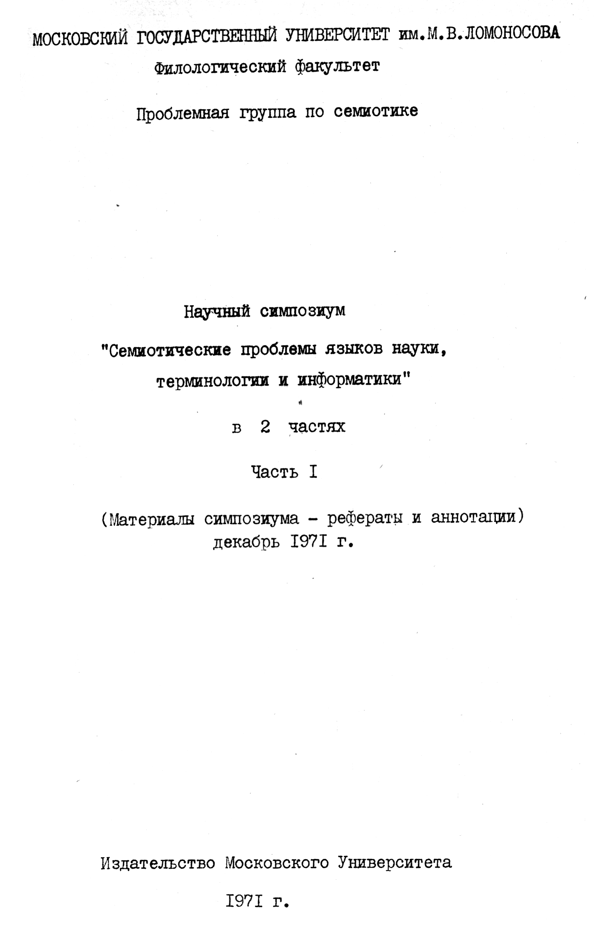
{c.246} :
А.Е.КАШЕВАРОВА (Николаев)

О СООТНОШЕНИИ МЕЖДУ ГРАФИКОЙ ЕСТЕСТВЕННОГО ЯЗЫКА И МАТЕМАТИЧЕСКИМИ ЗНАКОВЫМИ СИСТЕМАМИ В СВЕТЕ ЛОГИЧЕСКОГО УПОРЯДОЧЕНИЯ РУССКОЙ ОРФОГРАФИИ

(Исправлена автором)

1. Широко распространено мнение, что между естественным и логико-математическим языком существует принципиальная разница и правомерно противопоставлять свойства языка свойству символов. Автор выступает с критикой обоих положений. Она — основана:
1.1) на понимании реальности как естественного, так и искусственного языков как единства целого и частей;
1.2) на представлений, что буквенная знаковая система (в материальном плане) объективно независима от звуковой, связь с ней лишь в нашем сознании;
1.3) на раскрытии влияния исследователей, технологии, письменности на формирование естественного языка» Обсуждается ошибочность тенденции рассмотрения истории языка в отрыве от развития производительных сил. Если ограничиваться рассмотрением письменности и орфографических правил, то различия между естественным и искусственным языками практически стираются.

2. Положительная программа автора — возможность конструирования русской орфографий на базе применения комбинации математических идей аксиоматического и конструктивного методов.
Но подготовлена ли русская орфография к такой логической атаке? Для содержательной модификации аксиоматики существенны следующие признаки предаксиоматической стадии теории предмета исследования.
Внутрисистемные признаки:
2.1) аксиоматике поддаются классификационные теории, в основу
{c.247} :
которых положена не идея усложнения объектов, а идея отношения объектов;
2.2) возможность выбора исходных понятий;
2.3) теория в предаксиоматической стадии должна отражать иерархию свойств объектов (первичные, вторичные, общие, частные);
2.4) объекты теории должны допускать абстракцию отождествления, изолирующую абстракцию, абстракция осуществимости, идеализацию объектов и возможность предельного перехода к некоторому значению величины какого-нибудь свойства, значению, которое нельзя обнаружить в реальном эксперименте;
2.5) возможность вычленения тождественных элементов, позволяющая заменить их единицами, а характер отношений между элементами фиксировать в специфике законов, связывающих эти единицы. Со всем этим без исключения мы прямо или косвенно сталкиваемся в правописании.
Внесистемные признаки:
2.6) осознание возможности раскрыть сущность предмета исследования с помощью изучения элементарно-структурных его особенностей, — к правописанию подходят именно с таких позиций;
2.7) осознание излишней громоздкости теории не в силу сложности предмета исследования и незнания того, что утверждают общие законы предмета исследования, а в силу непонимания того, что они на самом деле общие.
Последняя мысль принадлежит физику Труссделу и высказана в связи с анализом состоянии теории физики в доньютоновский период. Эта мысль иллюстрируется примером из русского правописания: все знают, что, в общем-то, гласные под ударением и согласные, расположенные перед гласными, пишутся так, как слышатся. Но анализ современного кодекса правописания показывает, что этот закон пока не осознан как "на самом деле общий". Универсальность подхода к проблемам — вот что позволяет перейти от набора
{c.248} :
индивидуальных решений частных задач к приложению общих законов в соответствующих частных случаях.

3. Письмо — это независимая знаковая система, одновременно моделирующая как понятийную, так и звуковую, знаковые системы. При моделировании используется аналогия. Сутью аналогии является одинаковая форма при различии содержания предметов сравнения. Одинаковость включает совпадение либо подобие, т.е. равенство отношений в сравниваемых парах элементов. Следовательнь, аналогия осуществляется на базе формализации.
Если буквенную письменность рассматривать как графическую модель устной речи, то орфография выступает как канон, прилагаемый к разным ситуациям в качестве общего по отношению к частному, т.е. как формализация письменности. Отсюда вывод, что средства формализации должны опираться на объективные свойства модели, т.е. на объективные свойства букв как графических знаков. Ими являются факт наличия графического знака, вид графического знака, расположение графического знака относительно других. Эти свойства букв организуют законы графической системы. Исследовав эти законы и использовав их в построении орфографической системы, сможем получить логически непротиворечивое ее построение.

4. Положительное решение вопроса надо искать в комплексной применении известных орфографических принципов, включая статистический. На аксиоматический метод можно опереться как на регулятор их использования. Дедуктивная теория орфографии может быть построена лишь путем абстрагирования от некоторых конкретных условий, учитываемых современной теорией орфографии. Одновременно требования дедуктивной орфографии явятся идеализацией письма, так как при их реализации они могут быть нарушены умышленно или невольно. Могут возразить, что не все в правописании можно подчинить логическому осмысливанию. Выход из положения находится в комбинации идей аксиоматического и конструктивного направлений. Аксиомы содержат утверждения об элементах, которые первоначально не определяются. Они определяются совокупностью всех связей системы в целом (при обращении взгляда внутрь системы) или
{c.249} :
интерпретируются (при обращении взгляда во вне системы). В конструктивном же направлении существование объекта признается при наличии алгоритма его построения. В результате информацию, задаваемую списком, можно будет резко сократить.

5. Для целей маркировки смысла все графические обозначения букв равноценны и, когда речь идет о совокупности букв в слове, отвлеченном от грамматических значений, можно говорить лишь о случайном выборе данного сочетания элементов множества Б для маркировки данного смысла. Но в эту систему взаимопроникает другая, моделирующая фонемы устной речи, - система Ф, которая содержит как целое три элемента: множество согласных фонем С, множество гласных фонем Г и множество йотированной І
Эти элементы в единстве со структурой представляют качество целого, которое нужно смоделировать множеством Б. Здесь необходимо опереться на философское представление о понятиях предмет теории и объект теории.
Звуковая речь, сама являясь знаковой системой, с точки зрения письма выступает как материальное явление, которое осознается помимо письма, т.е. как предмет исследования. Письмо является знаковой системой, с помощью которой фиксируют свойства и отношения, исследуемые посредством метода. Поэтому оно играет роль объекта теории для правописания. Но поскольку отношение объекта теории к действительности опосредовано методом, а последний функционирует в связи со знаковыми системами, то значение элементов которых определяется структурой системы, а не соотношением с чувственно воспринимаемыми предметами мира, поскольку между теоретическим знанием и чувственно воспринимаемым содержанием нет пряной аналогии. Значит, между буквами и звуками реальной речи возможна лишь иллюзия соответствия, хотя и нужно ее поддерживать в тех
{c.250} :
пределах, пока она полезна для теории.
Сказанное означает, что для выполнения условий изоморфизма между письменной и звуковой знаковыми системами необходимо и достаточно в системе Б как целом выделить элементы с, г, і однозначно соответствующие элементами С, Г, І. Требование же обязательного "однозначного соответствия", входящих в них переменных не только не нужно, но и вредно, так как препятствует переходу теории с эмпирического уровня на теоретический. Указанное соответствие переменных элементов может иногда осуществляться, если оно обусловлено структурой. Если, например, правило, что произношение согласных перед гласными не искажается, возвести в ранг орфоэпической аксиомы, то в письме-модели должно осуществляться однозначное соответствие переменных из множеств с-С (согласных), когда они непосредственно предшествуют переменным из множеств г-Г (гласные). В других случаях указанное соответствие не обязательно и уступает место дедуктивным или конструктивным построениям. Итак, в правописании вполне возможно представить построение системы, при которой задан алфавит (конструктивная часть), это будут буквы орфографии; заданы элементы, в которые объединены части этого алфавита (заранее неопределяемые аксиоматические понятия), а именно: гласные, согласные, йотированная; свойства этих элементов описываются аксиомами и определяются в целом системой. Из этого ядра можно логически непротиворечиво развернуть вывод отношений между элементами в виде аксиоматической системы. К каждому выявленному отношению может быть применен конструктивный метод переработки слов из одних в другие.

